Petits viennois aux pépites de chocolat
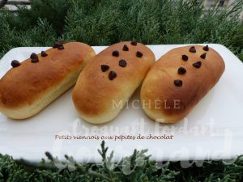 Pour 12 Petits viennois
- 265 g de lait ribot (1)
- 30 g de miel
- 300 g de farine T 45 + 180 g de farine T 65
- 2 càc (6g) de levure sèche de boulanger
- 60 g de sucre vanillé
- 75 g de beurre
- 100 g de pépites de chocolat
- 1 blanc d'œuf (2)
Empreintes à petit pains ou plaque du four tapissée de papier cuisson
Préchauffage du four à 180°C
Mettre dans la cuve de la MAP, le lait et le miel. Couvrir avec les deux farines dans lesquelles on cache la levure. Saupoudrer de sucre et déposer le beurre en petites parcelles.
Lancer le programme "pâte" jusqu'au bout (1h20).
Sortir la pâte et la dégazer doucement sur le plan de travail.
Partager en 12 pâtons d'environ 75 g. Aplatir chaque pâton avec le plat de la main.
Garnir le rectangle de pâte avec une cuillerée de pépites.
Replier la pâte en formant un petit pain.
Déposer les petits pains (pliure en dessous) dans les empreintes ou sur la plaque.
Laisser lever jusqu'à ce que les pains doublent de volume.
Badigeonner les pains de blanc d'œuf (2) au pinceau.
Parsemer du reste des pépites de chocolat. Enfourner pour 15 minutes.
Laisser refroidir sur une grille.

